## 专题04 直线与圆中的最值（范围）问题

**内容导航**

 串讲知识：思维导图串讲知识点，有的放矢

 重点速记：知识点和关键点梳理，查漏补缺

 考点巩固：必考题型讲透练透，能力提升

 复习提升：真题感知+提升专练，全面突破



文本, 聊天或短信

AI 生成的内容可能不正确。



**知识点1 ：与直线有关的最值问题**



1、根据直线有交点来确定直线斜率

画图定性：首先根据题意画出满足条件的直线大致位置，直观判断倾斜角的大致范围。

找临界：确定倾斜角变化的边界（通常是垂直或水平位置）。

转化求解：若已知的是斜率k的范围，则根据 k = tanα 的单调性求解。在 (0°, 90°) 和 (90°, 180°) 上，tanα 分别单调递增。若已知的是几何条件（如直线与线段相交、在两直线之间等），先求出斜率的范围，再转化为倾斜角范围。

**注意：时刻检查是否存在斜率不存在（α = 90°）的情况，并判断它是否包含在范围内。**

2、两点间距离与点到直线的距离的最值

在求距离最值问题上，我们从几何角度出发，核心为“**两点之间，线段最短**”或“**点到直线的距离，垂线段最短**”这两个最基本的几何公理。

**知识点2：与圆有关的最值问题**



1、圆上的点到定点的距离的最值问题

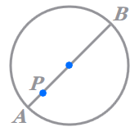

圆上的点到定点的距离最短跟最长的均是过圆心的直线与圆交点的位置

2、圆上的点到直线距离的最值问题

图示, 形状

AI 生成的内容可能不正确。

圆上到直线距离最短的距离为过圆心与直线垂直的线|PA|的长度

3、将军饮马求距离最值

当定点分布在动点所在轨迹的两侧时，可以构造对称，运用**将军饮马**来求距离的最值。

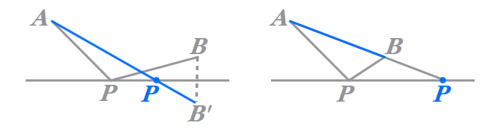

A、B在直线同侧时，|AP|+|BP|的最小值 |AP|-|BP|的最大值

4、圆的弦长的最值问题

图标

AI 生成的内容可能不正确。

过某定点A的直线与圆相交，截得的弦长，在过圆心时最长，在被直径垂直平分时最短。

5、圆的切线长的最值问题

图表, 雷达图

AI 生成的内容可能不正确。

过直线上的动点P做圆的切线长，根据勾股定理，可以由PC（动点与圆心连线），半径AC长来决定。由于半径不变，所以PA根据PC的变化而变化。PC在垂直直线时最短，这时候PA也是最短的切线长。

说明: 作业**知识点3：代数式的几何意义**

1. 与距离公式有关的代数式 $\sqrt{{\left(x-a\right)}^{2}+{\left(y-b\right)}^{2}}$ 离
2. 与斜率有关的代数式 $\frac{y-b}{x-a}$
3. 与圆有关的 ${\left(x-a\right)}^{2}+{\left(y-b\right)}^{2}=r^{2}$
4. 与点到直线的距离有关的代数式 $\frac{|ax+by+c|}{\sqrt{a^{2}+b^{2}}}$



**【题型1 根据有交点判断斜率或倾斜角的取值范围】**

|  |
| --- |
| 高妙技法  将题目中关于直线位置、变化的几何约束条件，准确地转化为关于斜率 $k$ 或倾斜角 $α$  的不等式（或方程），然后通过求解这个不等式（或方程）来确定范围。 |

1．（25-26高二上·广西玉林·月考）直线过点，且与以为端点的线段有公共点，则直线的斜率范围是（   ）

A． B．

C． D．

【答案】B

【分析】分别计算直线过点*A*，*B*的斜率，数形结合，即得解

【详解】

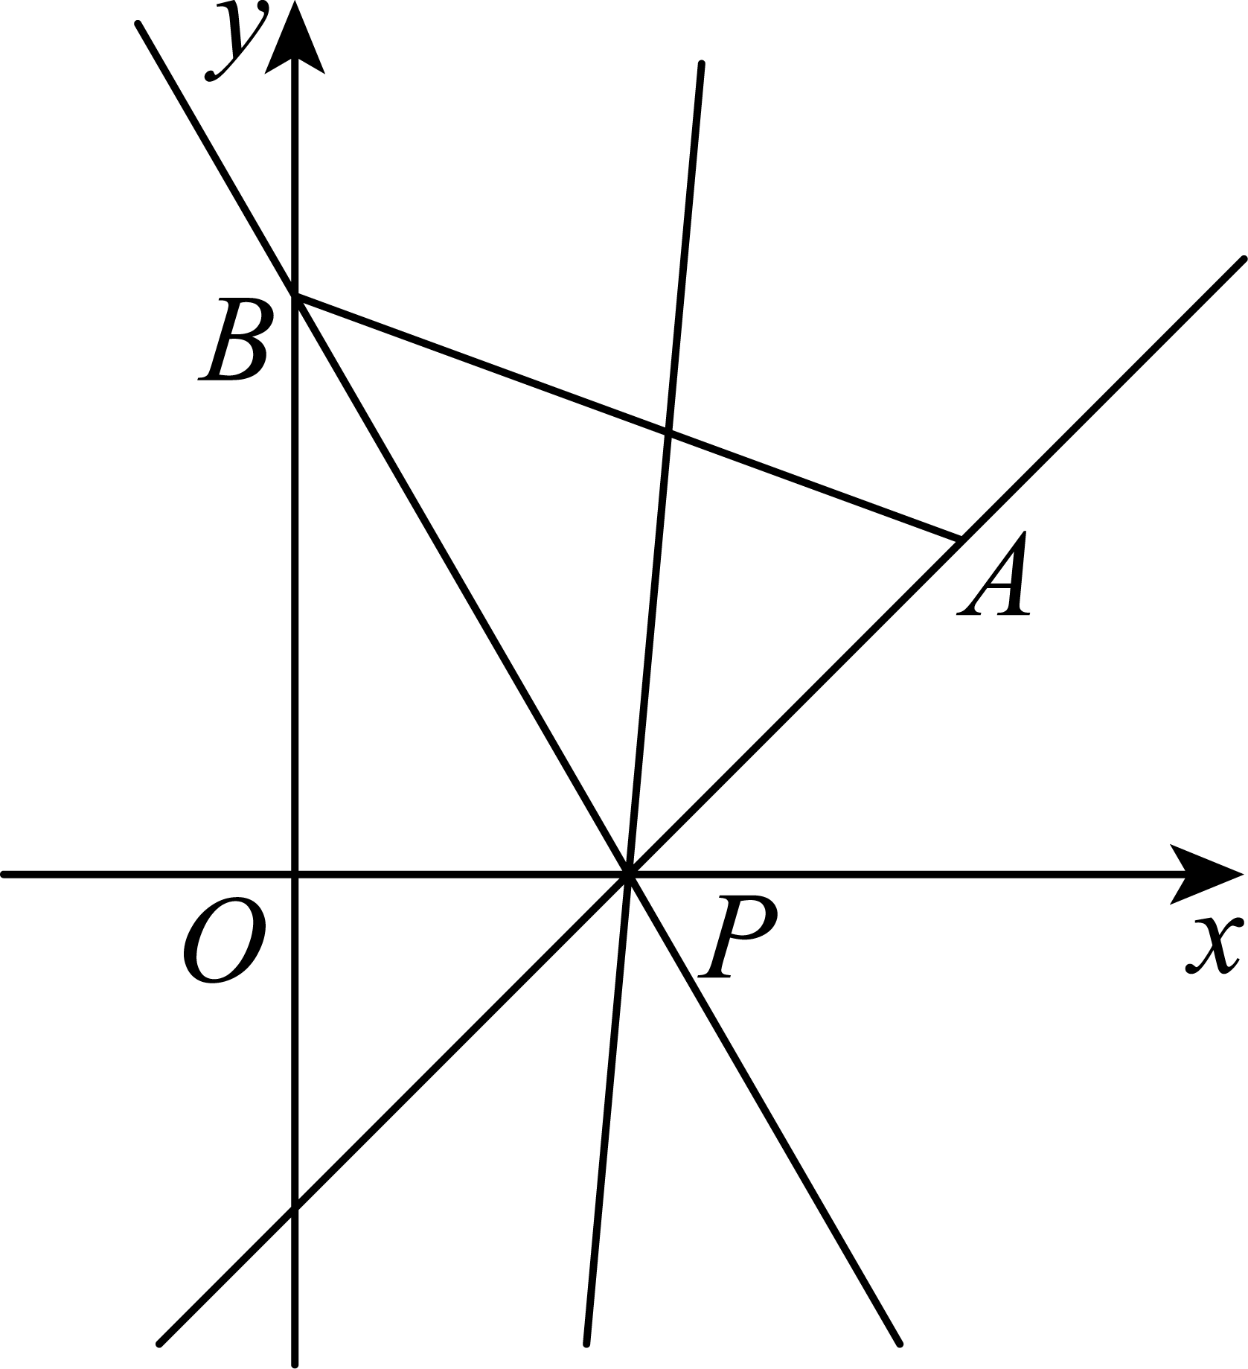

当直线过点*B*时，设直线的斜率为，则

当直线过点*A*时，设直线的斜率为，则

故要使直线过点，且与以，为端点的线段有公共点，

则直线的斜率的取值范围为：或.

故选：B.

2．（25-26高二上·贵州·期末）设点，，直线过点且与线段相交，则的斜率的取值范围（    ）

A．或 B． C． D．或

【答案】A

【分析】结合斜率公式和图象确定正确答案.

【详解】如图所示：由题意得，所求直线的斜率满足或，

即，或，，或，

即直线的斜率的取值范围是或．

故选：A

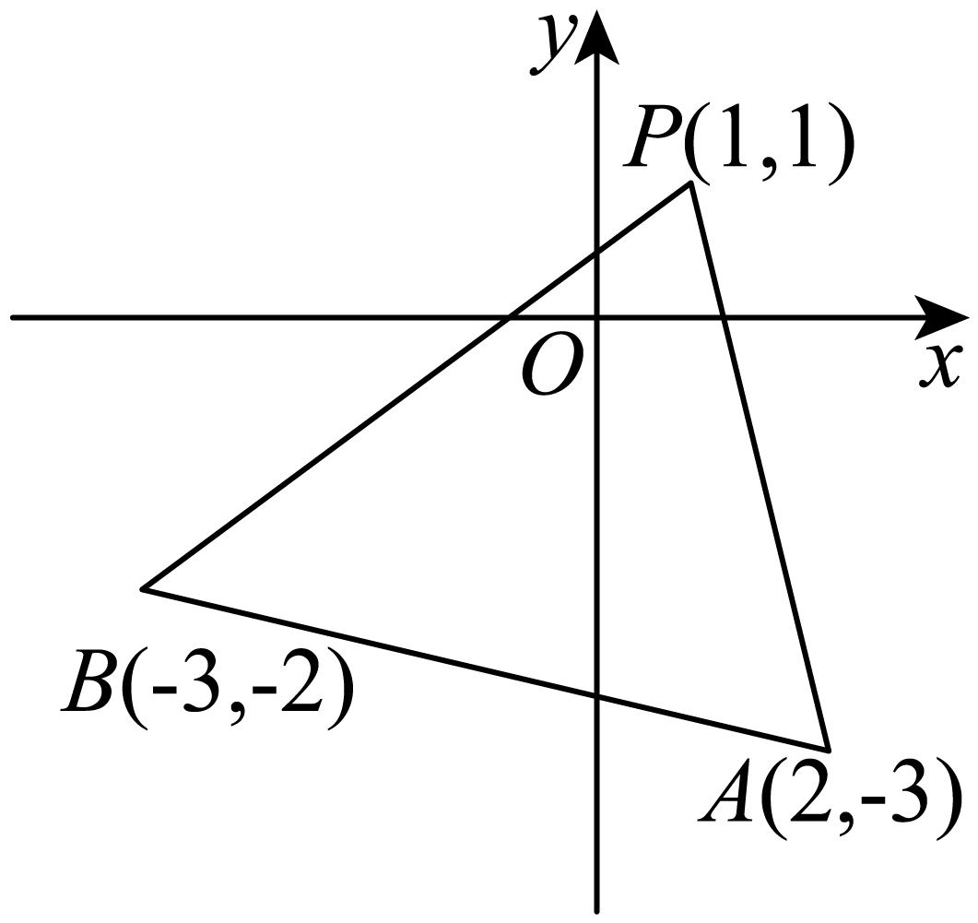

3．（25-26高二上·广东潮州·月考）已知点、、，过点的直线与线段有公共点，则直线的斜率的取值范围是（   ）

A． B．

C． D．

【答案】C

【分析】结合图象分析过点与线段有公共点的情况，求出过线段端点的斜率，从而得出斜率的取值范围．

【详解】如下图所示，

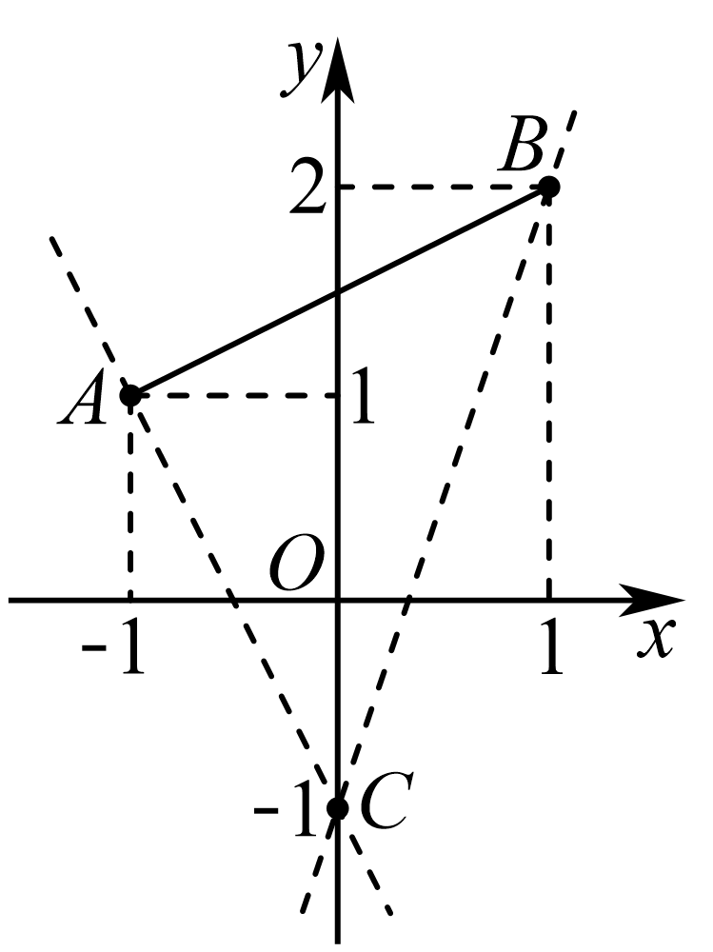

若过点的直线与线段有公共点，则直线的斜率或，

，，

直线的斜率或，

直线斜率的取值范围是，故C正确．

故选：C．

4．（25-26高二上·江苏常州·月考）已知直线：，若直线与连接，两点的线段总有公共点，则的倾斜角范围为 ．

【答案】

【分析】首先根据题意得到直线过定点，再画出图形，结合图形求解即可.

【详解】直线的方程可化为，

由，可得，所以直线过定点，

因为直线的斜率为，倾斜角为，

直线的斜率为，倾斜角为，

因为直线经过点，且与线段总有公共点，如图所示：

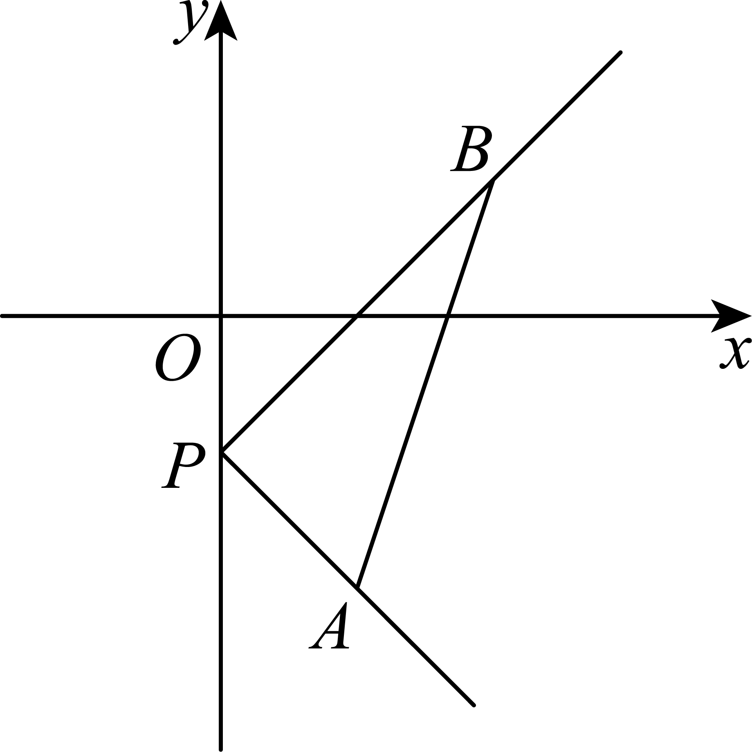

直线的倾斜角为，则，

将代入方程：，

可得：不成立，不在直线上，

所以直线倾斜角不能为，

由图知：或.

故答案为：

**【题型2 点到直线距离问题的最值】**

|  |
| --- |
| 高妙技法   1. 找定点：如动直线过某定点，找到这个定点，就找到了问题的“锚点”。 2. 找轨迹：如题目给出动点，若能找到该动点的运动轨迹，问题就能迎刃而解了。 3. 根据点到直线的垂线是距离最短来解决问题。 |

1．（25-26高二上·吉林长春·月考）已知点，直线，直线随着取值变化而发生变化过程中，到的距离的最大值为（　　）

A．3 B． C． D．5

【答案】D

【分析】整理直线方程得到直线经过定点，当时，此时点到动直线的距离最大，由两点的距离公式求出最大距离.

【详解】直线方程可以整理为，

令，解得，即直线过定点，

当时，点到直线的距离最大，

最大距离为.

故选：D.

2．（25-26高二上·湖南永州·期中）已知定点和直线，则点到直线的距离的最大值为（　　）

A．2 B．2 C． D．

【答案】D

【分析】求得直线所过的定点，再利用两点间的距离公式进行计算.

【详解】直线，

即，

由解得，

所以直线过定点，

所以的最大值为．

故选：

3．（25-26高二上·湖北武汉·期中）已知直线过定点，点到直线的距离的最大值为5，则实数（   ）

A．0或6 B．或7 C．6 D．7

【答案】A

【分析】根据定点到动直线的距离最大值列式求解即可.

【详解】设定点，则点到直线的距离的最大值为，

解得或6.

故选：A.

4．（25-26高二上·重庆·期中）点到直线 的距离的最大值为（   ）

A． B． C． D．

【答案】C

【分析】求出直线所过定点，点到直线的距离的最大值为.

【详解】直线，

即，由，解得，

所以直线过定点，，

点到直线的距离的最大值为.

故选：C

**【题型3 圆上点到定点距离的最值】**

|  |
| --- |
| 高妙技法  圆上点到定点距离最大最小的线均为过圆心跟定点的直线。 |

1．（25-26高二上·湖南长沙·月考）已知圆，点，点是圆上的一个动点，则线段的最大值为（    ）

A．2 B．6 C．8 D．10

【答案】C

【分析】根据点与圆的位置关系，即可求解.

【详解】依题意，点在圆外，圆的圆心为，半径为，

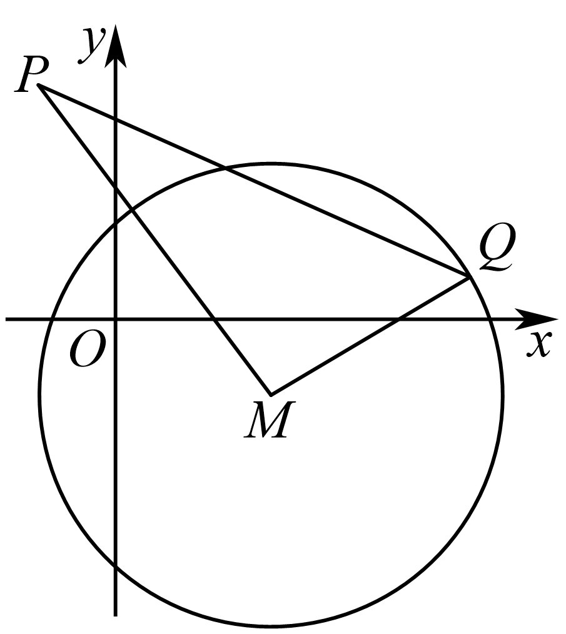

如图，，因为，

当三点共线且在之间时取等号；所以的最大值为8.

故选：C.

2．（25-26高二上·北京·月考）在平面直角坐标系中，已知点，若点为圆上的动点，则的最大值为（   ）

A．3 B． C． D．

【答案】C

【分析】设出点坐标，分析的几何意义，将问题转化为“单位圆上的点到点的距离的最大值” ，由此可求解出结果.

【详解】圆的圆心坐标为，半径为1，

设，则，

所以，

则，

上式表示到的距离的倍，

到的距离的最大值为，

所以的最大值为，

故选：C.

3．（25-26高二上·江苏盐城·期中）点在动直线上的投影为点*M*，若点，那么的最小值为 .

【答案】

【分析】易知直线过定点，再由题意得，进而得到*M*的轨迹是以为直径的圆，然后利用点与圆的位置关系求解即可.

【详解】因为直线即过定点，

因为点在动直线上的投影为点*M*，

所以，所以*M*的轨迹是以为直径的圆，

且圆心为，半径，

由得，点*N*在圆*C*的外部，

如图：

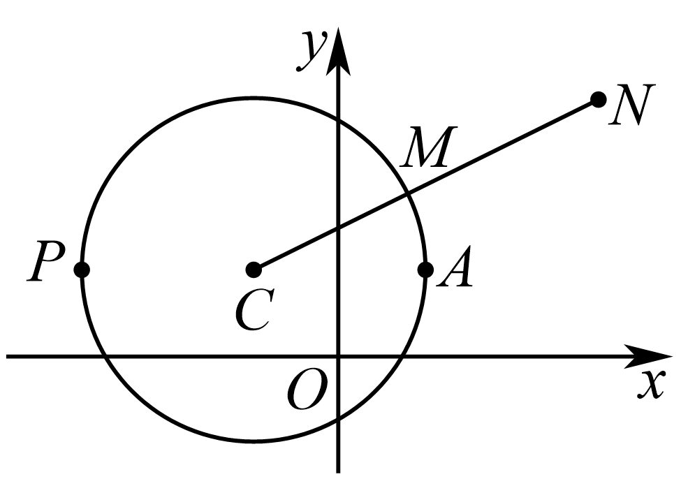  ，

故答案为：.

4．（25-26高三上·贵州遵义·月考）多年前，我国的思想家墨子给出圆的概念：“一中同长也”．意思是说，圆有一个圆心，圆心到圆周的长都相等，这个定义比希腊数学家欧几里得给圆下定义要早年．已知点，若，则的最大值为（   ）

A． B． C． D．

【答案】B

【分析】根据条件判断出的轨迹，然后将的最大值表示为到圆心的距离加上半径，由此可求结果.

【详解】因为，所以点的轨迹是圆心为，半径的圆，

因为，所以在圆外，

所以，

故选：B.

**【题型4 圆上点到直线的距离的最值】**

|  |
| --- |
| 高妙技法  圆上点到定点距离最大最小的线均为过圆心跟定点的直线。 |

1．（25-26高二上·江西上饶·月考）长度为2的线段的两个端点分别在轴及轴上运动，则线段的中点到直线距离的最大值为（    ）

A．1 B．2 C．3 D．4

【答案】C

【分析】确定线段的中点的轨迹为以为圆心，1为半径的圆，结合圆的几何性质即可求得答案.

【详解】设，由题意可得：，

设的中点坐标为，则，，所以，即，

即线段的中点的轨迹是以为圆心，1为半径的圆，

圆心到直线的距离为：，

所以线段的中点到直线距离的最大值为，

故选：C

2．（25-26高二上·宁夏·月考）在平面直角坐标系中，三点，，，动点满足，则点到直线距离的最小值为（    ）

A． B． C． D．

【答案】D

【分析】根据可求得点轨迹方程为，再求方程后，利用圆上点到直线距离最值的求解方法可解.

【详解】设，由得：，

即，

化简可得：，即点轨迹方程为，

直线的方程为，则圆心到直线的距离为，

点到直线距离最小值为.

故选：D

3．（25-26高二上·福建福州·期中）已知，直线与直线相交于点，则到直线的距离的取值范围是（   ）

A． B． C． D．

【答案】C

【分析】求出两直线所过定点，确定动点*P*的轨迹方程，结合圆上的点到定直线的距离的最值，即可求得答案；

【详解】直线整理可得，，

即直线恒过，同理可得恒过，

又，@@@34e317fdd3144743a3b146ac9ed4c39e直线和互相垂直，

@@@34e317fdd3144743a3b146ac9ed4c39e两条直线的交点在以，为直径的圆上，

即的轨迹方程为，去掉，

（这是因为不能表示直线，不能表示直线）

设该圆心为，则，则，

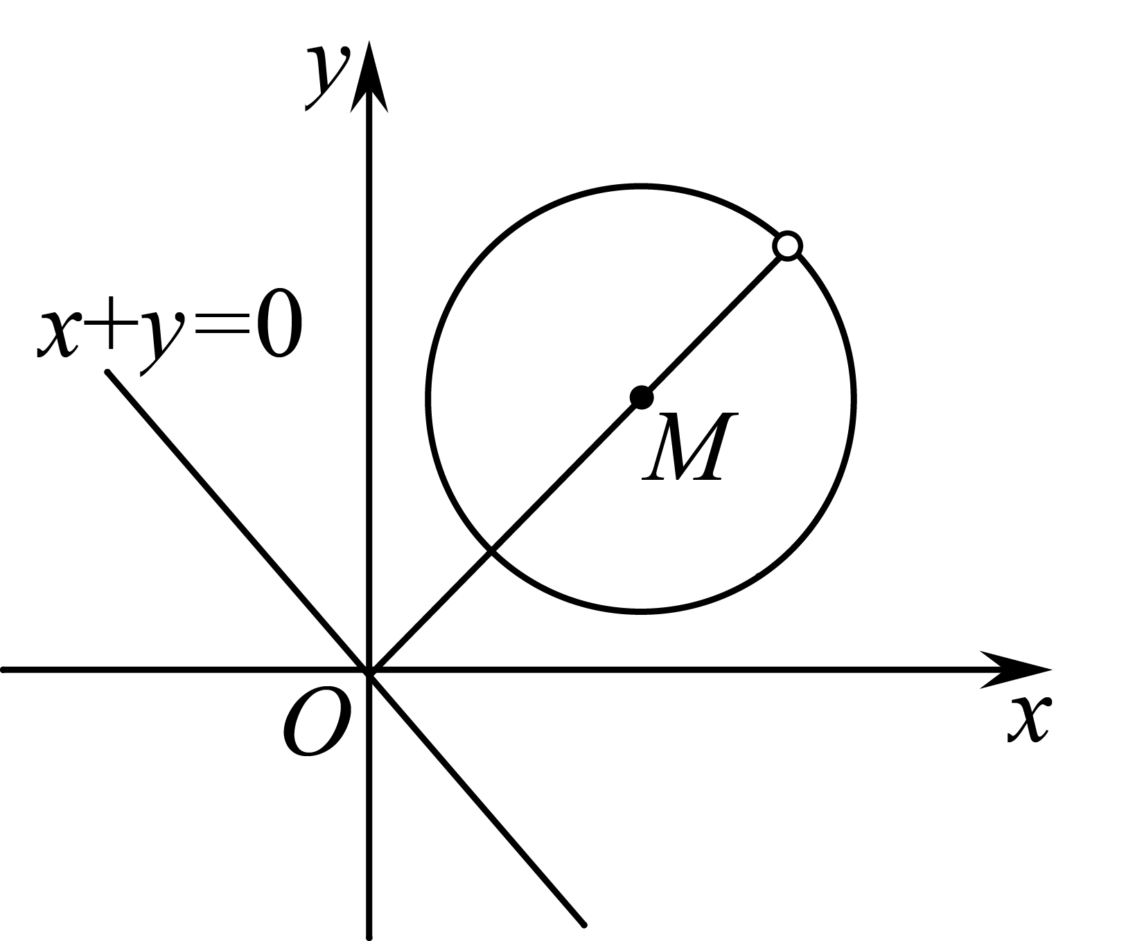

由于垂直于直线，故M到的距离即为，而，

即，而当时，点的坐标为，不符合题意.

故的取值范围是，

故选：C．

4．（多选）（25-26高二上·江西南昌·期中）已知点（），直线*l*：，下列结论正确的是（   ）

A．*l*恒过定点 B．（*O*为坐标原点）

C．*P*到直线*l*的距离有最小值，最小值为0 D．*P*到直线*l*的距离有最大值，最大值为4

【答案】ABC

【分析】令时，得到，可判定A正确；由，可判定B正确；由，可得点*P*的轨迹圆，结合圆的性质，可得判定C正确、D不正确．

【详解】对于A，由直线，当时，，所以恒过定点，所以A正确；

对于B，由点，可得，所以B正确；

对于C，由，可得点*P*的轨迹是以为圆心，半径为1的圆，直线*l*过定点，当直线*l*与圆相切且*P*为切点时，点*P*到直线*l*的距离最小，最小值为0，所以C正确；

对于D,当直线*l*与*x*轴垂直时，圆心到直线的距离最大，最大值为4，

所以*P*到直线*l*的距离有最大值，最大值为5，所以D不正确．

故选：ABC.

**【题型5 将军饮马求 $|PA|±|PB|$ 的最值】**

|  |
| --- |
| 高妙技法  动点与两定点的距离和或距离差的最值（如），若两定点分布在动点轨迹线的同侧，通常可以做对称，根据将军饮马来求最值。 |

1．（25-26高二上·江西宜春·月考）已知直线和点，，*P*是*l*上一点，则的最小值为 ．

【答案】

【分析】首先求解点关于直线的对称点，再根据即可求解答案.

【详解】设点*A*关于直线*l*的对称点为，则，解得，即，

则．

故答案为：

2．（25-26高二上·江西·月考）已知直线，圆，点在直线上运动，是圆上一动点，点，则的最小值为（    ）

A． B． C． D．

【答案】A

【分析】先作出关于的对称点，然后根据结合三点共线求解出最小值.

【详解】圆的圆心，半径，

关于的对称点为，

所以，

当且仅当共线时且位于线段之间时取等号，

所以的最小值为，

故选：A.

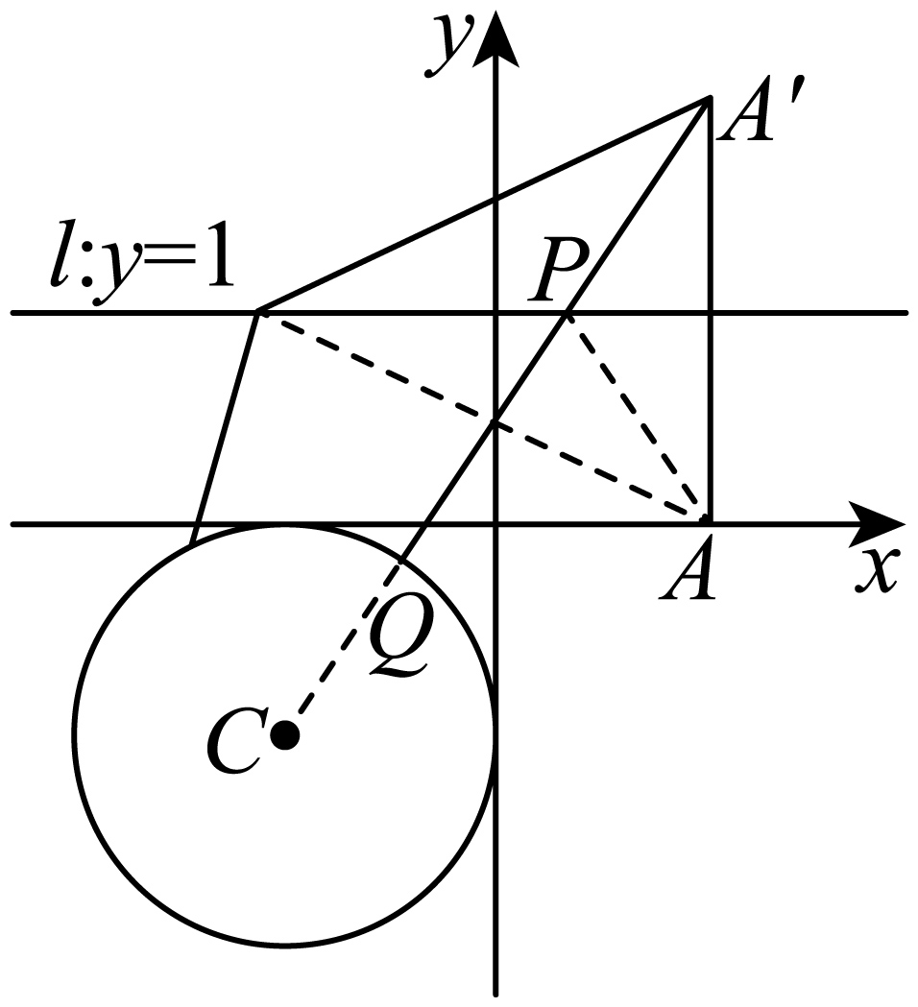

3．（25-26高二上·浙江·期中）已知动点在直线：上，动点在直线：上，记线段的中点为，圆：，圆：，，分别是圆，上的动点．则的最小值为（   ）

A．3 B． C． D．

【答案】A

【分析】先求出点的轨迹方程为，然后求出圆心距，根据圆的性质有，要求的最小值，则求的最小值.

【详解】设.

因为是线段的中点，根据中点坐标公式.

又因为在直线上，所以①，

在直线上，所以②，

①+②得，所以得到点的轨迹方程为.

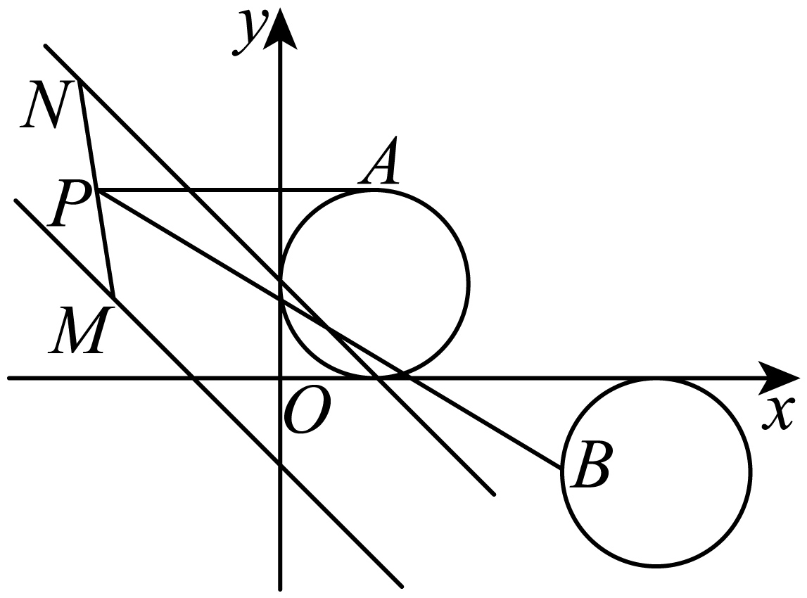

圆心到直线的距离为；

圆心到直线的距离为；

圆心距为.

根据圆的性质有，

要求的最小值，则求的最小值，那么要先求关于直线的对称点，

然后连接与直线的交点即是，此时最小等于.

关于直线的对称点为，所以，

所以的最小值为5，那么的最小值为3.

故选：A.

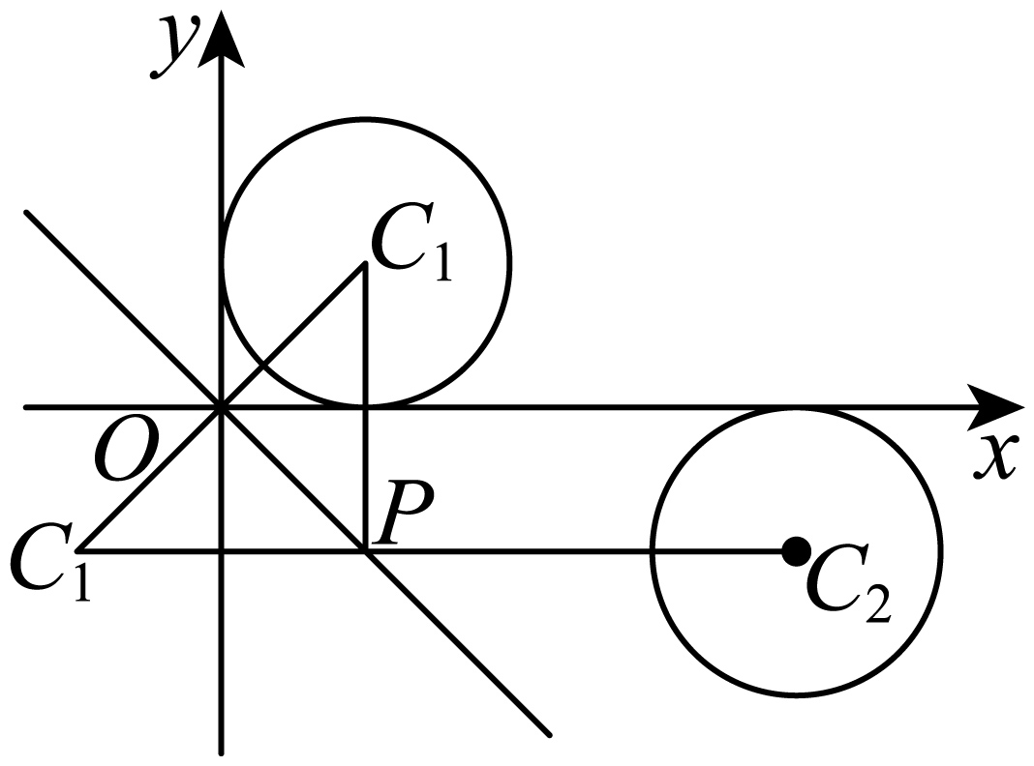

4．（25-26高二上·重庆九龙坡·期中）已知两点，如果点满足，点为圆上一动点，点为轴上一动点，则的最小值为 .

【答案】

【分析】求出点的轨迹方程，作出圆关于轴对称的圆，转化为求两圆上的动点之间的距离的最小值问题，结合图形分析即可.

【详解】设点，因为，所以，

整理得，表示圆心为，半径为的圆，

圆的圆心为，半径为.

记点关于轴的对称点为，则点在圆，

圆的圆心为，半径为，

则，

当且仅当五点共线，且在线段上时等号成立，

所以的最小值为.

故答案为：

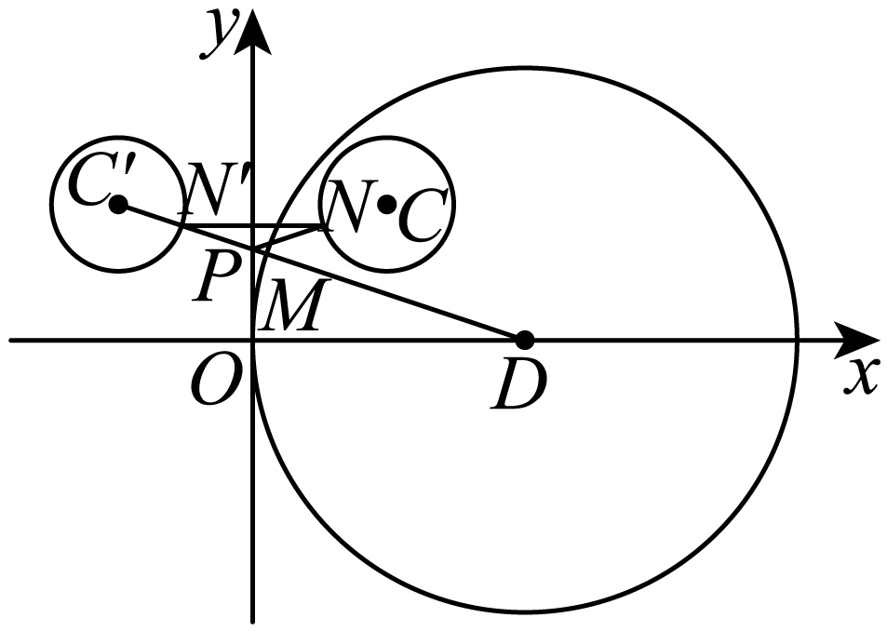

**【题型6 构造阿氏圆来解决 $k|PA|±|PB|$ 的最值问题】**

|  |
| --- |
| 高妙技法  当遇到求时，需要通过构造阿氏圆来转化其中的 $PA$ 或 $PB$，使得两线段的系数一致，然后再根据将军饮马来求两距离和或差的最值 |

1．（25-26高二上·四川成都·期中）阿波罗尼斯是古希腊著名数学家，与欧几里得、阿基米德并称为亚历山大时期数学三巨匠，阿波罗尼斯圆是他的研究成果之一.阿波罗尼斯圆指的是：若平面内动点与两定点，的距离之比，那么点的轨迹是圆.已知动点与定点和定点的距离之比为2，动点的轨迹方程为.若点在直线上，则的最小值为 .

【答案】

【分析】令，应用两点距离公式列方程求轨迹，结合已知圆的方程求出及点的坐标，再由，数形结合求目标式最小值.

【详解】设，依题意，，即，

整理得，则，解得，即，

点到直线的距离为，

由得，

当且仅当三点共线时取等号，

此时直线的斜率为，直线的方程为，即，

圆心到直线的距离为，故存在点使得三点共线，

所以的最小值为.

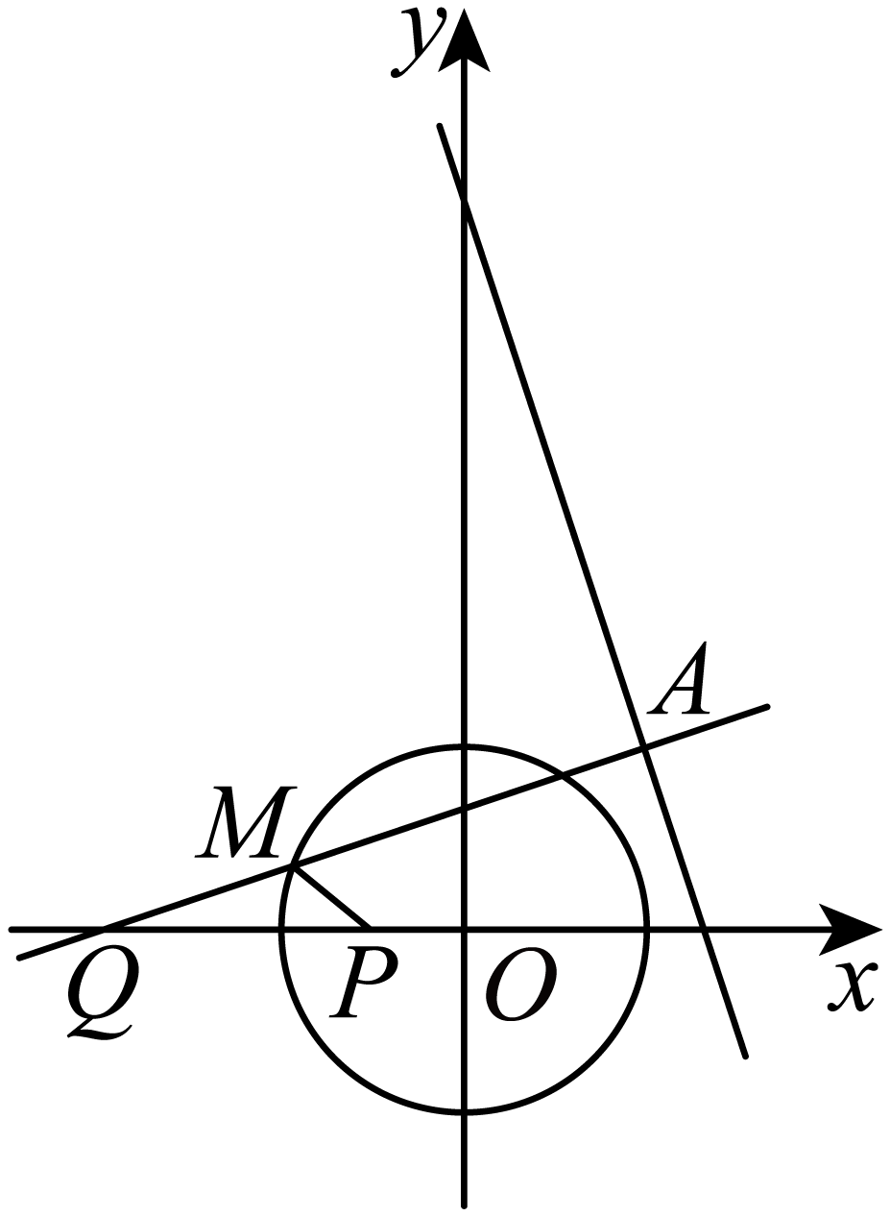

故答案为：

2．（25-26高三上·安徽·月考）阿波罗尼奥斯是古希腊著名数学家，与欧几里得、阿基米德被称为亚历山大时期数学三巨匠*.*阿波罗尼奥斯发现:平面内到两个定点*A*，*B*的距离之比为定值且的点的轨迹是圆，此圆被称为点和相关的阿波罗尼斯圆*.*现已知点和相关的阿波罗尼斯圆为圆，其中点，且点*P*在该圆上，点*Q*在圆上，则的最小值为（    ）

A．16 B．8 C．12 D．6

【答案】A

【分析】设，表示出，根据阿波罗尼斯圆定义得出点，再根据两点之间线段最短求出最小值.

【详解】，

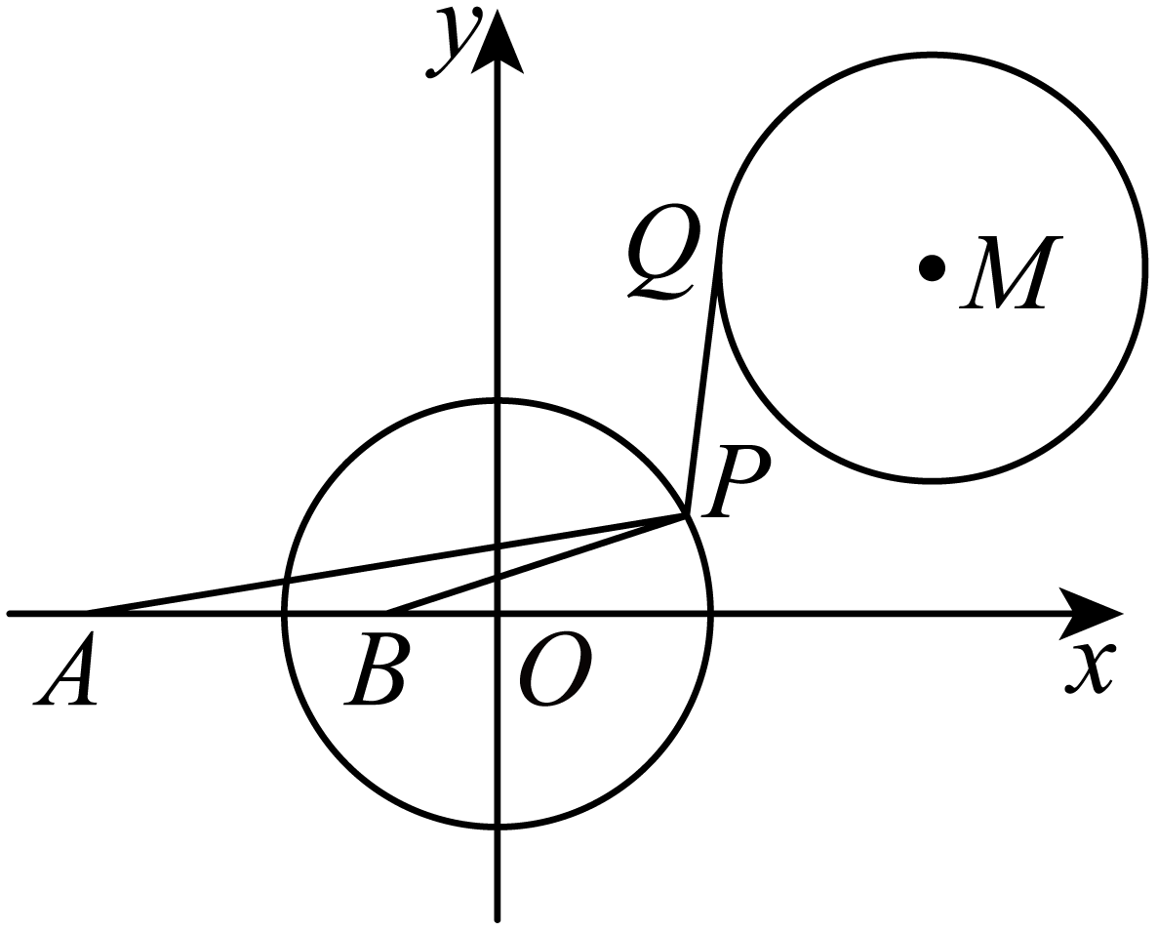

设，则，故，

故*=**=**=**=**=*，

可得，则，

故，

当且仅当*B*，*P*，*Q*，*M*四点共线时，取得最小值8，

则的最小值为16*.*

故选：A

3．（25-26高二上·湖北·期中）已知点，，圆.在圆上求一点，使得的值最小，则点的坐标是 .

【答案】

【分析】根据阿氏圆的知识，设，，，进而待定系数得，所以,进而将问题转化为求的最小值问题即可求解.

【详解】根据题意，设，，，

所以，

整理后得：，

又因为点的轨迹为圆，即圆，

所以，解得，所以.

所以

当且仅当三点共线时取得最小值，即点为图中点时，取得最小值.

此时，直线的方程为：，即，

所以，联立方程得或

即直线与圆的交点坐标为或

由题知，故舍去，

所以点的坐标为.

故答案为：

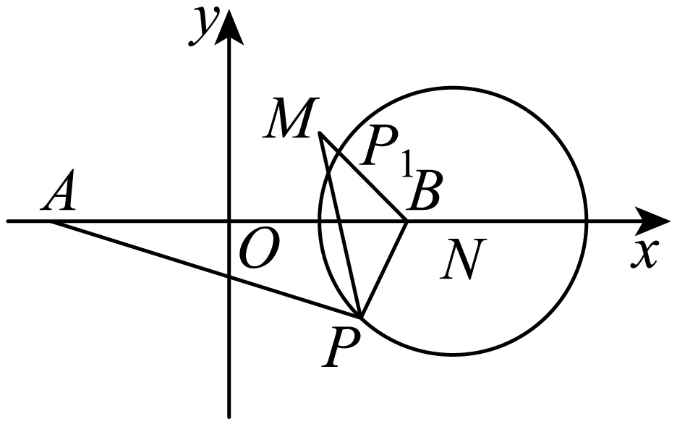

4．（25-26高二上·广东广州·期中）阿波罗尼斯是古希腊著名数学家，与欧几里得、阿基米德并称为亚历山大时期数学三巨匠，他对圆锥曲线有深刻且系统的研究，主要研究成果集中在他的代表作《圆锥曲线》一书中，阿波罗尼斯圆是他的研究成果之一，指的是：已知动点*M*与两定点*A*，*B*的距离之比为*λ*（，），则点*M*的轨迹就是阿波罗尼斯圆．如动点*M*与两定点，的距离之比为时的阿波罗尼斯圆为．我们来研究与此相关的一个问题：已知圆*O*：上的动点*M*和定点，，则的最小值为（    ）

A． B． C． D．

【答案】C

【分析】取点，推理证明得，把问题转化为求点到定点，距离和的最小值作答.

【详解】如图，点在圆上，取点，

连接、，有，

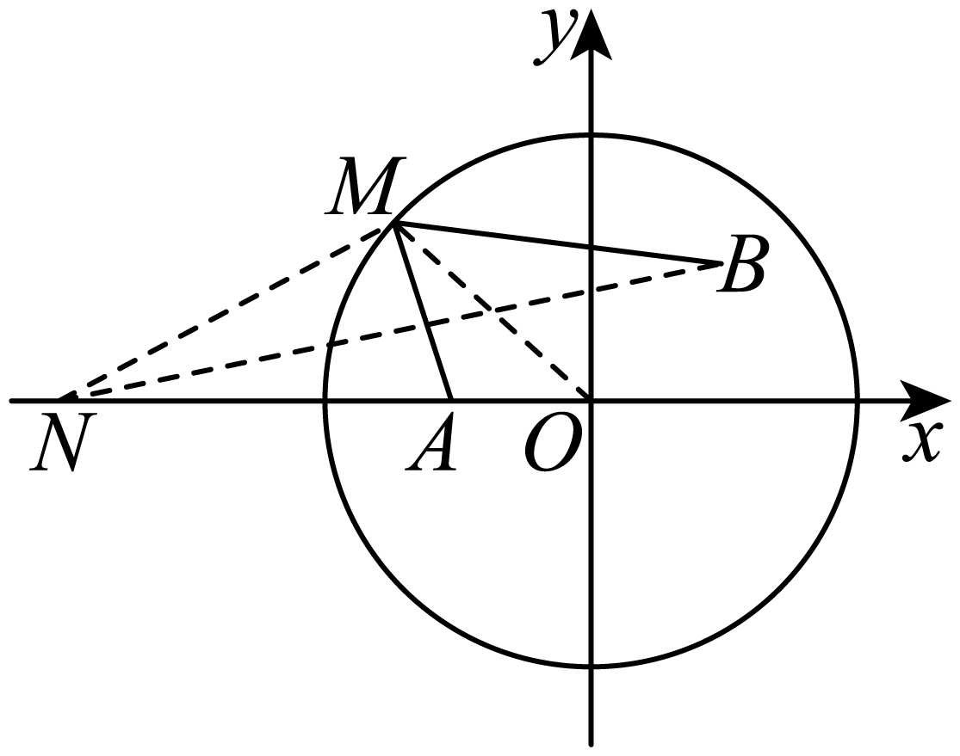

当点、、不共线时，，

又，故，则有；

当点、、共线时，有；

故恒成立，

则，

当且仅当点是线段与圆的交点时取等号，

所以的最小值为.

故选：C.

**【题型7 与圆的弦长有关的最值与范围】**

|  |
| --- |
| 高妙技法  通常问题是求过定点的直线与圆的相交弦长的最短与最长。   1. 当直线过圆心时，与圆的相交弦是最长的，为直径的长度   当直线垂直于定点与圆心的连线时，此时的相交弦时最短的，根据半径与定点与圆心连线的长度可求得。 |

1．（25-26高二上·山东临沂·期中）已知圆，直线，当圆截直线所得的弦最短时，的值为（　　）

A．2 B． C． D．-2

【答案】C

【分析】结合直线与圆相交所得弦长、直线过定点、两直线的位置关系等知识求得的值.

【详解】由圆，可得圆心为，半径为，

直线过定点，且点在圆内．

当直线时，圆心到直线的距离最大，弦最短．

因为直线的斜率，所以．

故选：C．

2．（多选）（25-26高二上·安徽池州·期中）已知直线，圆，则下列说法正确的是（    ）

A．直线过定点

B．直线与圆恒相交

C．直线被圆截得的弦长为4时，

D．直线被圆截得的弦长最短时，直线的方程为

【答案】ABD

【分析】直线变形为可得选项A正确；由定点在圆内可知选项B正确；利用勾股定理和垂径定理可计算圆心到直线的距离，利用点到直线的距离公式可得到的值，选项C错误；当直线与圆心和定点确定的直线垂直时，弦长最短，利用垂直求直线的斜率，即可得到选项D正确.

【详解】直线，即，直线恒过定点，故A正确；

由，可知在圆内部，故直线与圆相交，故B正确；

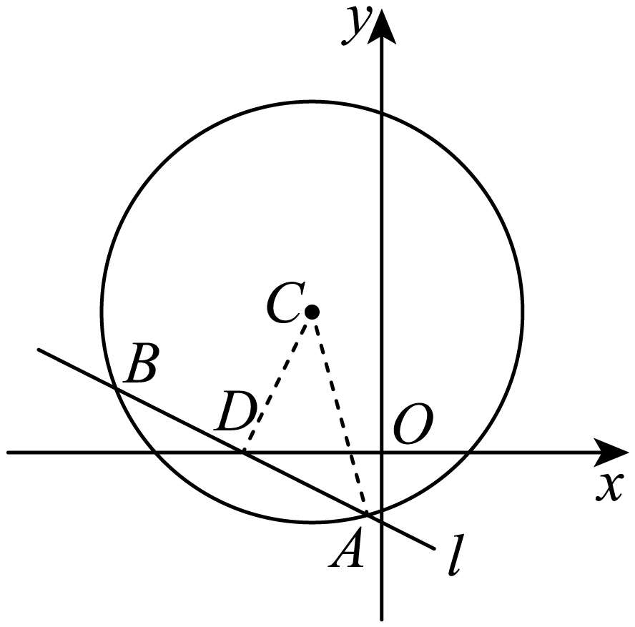

如图，直线与圆相交于两点，连接，则，

过点作于点，则，所以，

即点到直线的距离，由得或，故C错误；

由图知，直线于垂直时，直线被圆截得的弦长最短，因，

此时，，所以直线的方程为，

整理得，故D正确.

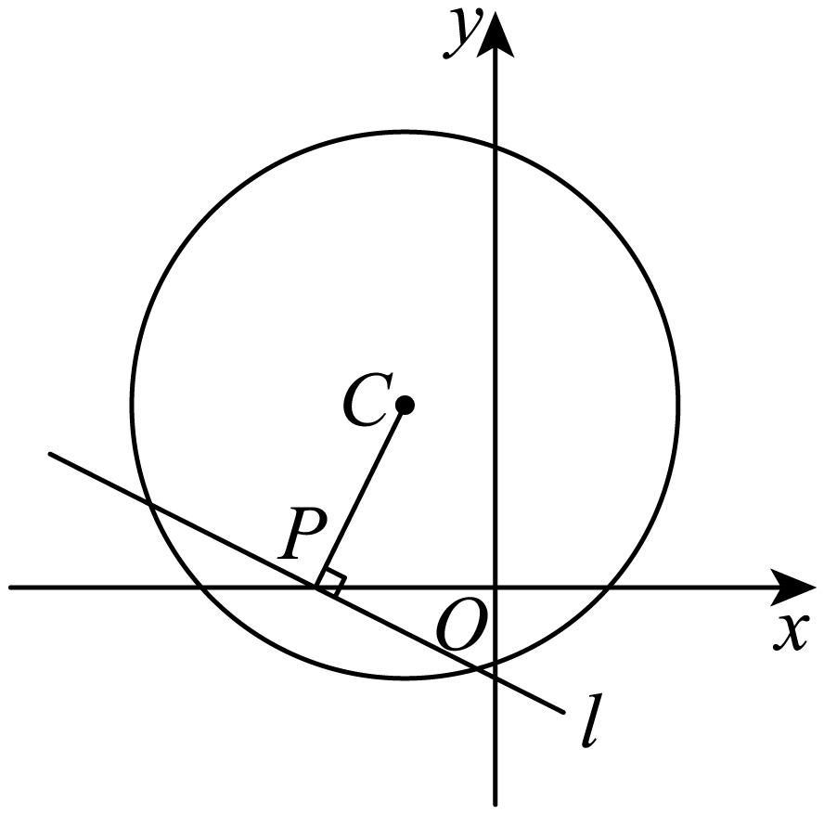

故选：ABD

3．（25-26高二上·河北邢台·期中）当直线被圆所截得的弦长最短时，实数 .

【答案】0

【分析】先确定直线过定点，再确定弦长最短时，直线的斜率，可求的值.

【详解】对直线：.

由.

所以直线过定点.

又，所以点在圆内.

如图：

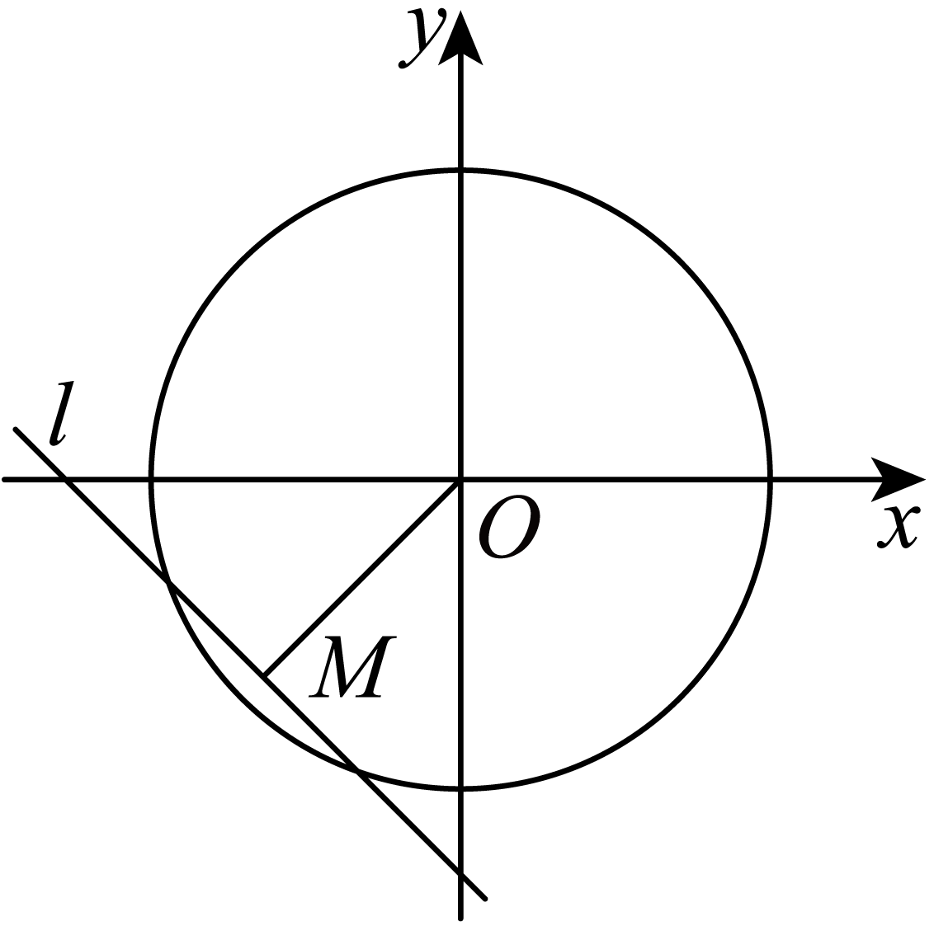

所以当时，圆被直线截得的弦长最短.

此时，所以.

即.

故答案为：0

4．（25-26高二上·河北张家口·期中）当直线被圆所截得的弦长最短时，实数 ．

【答案】0

【分析】确定直线过定点，由时，弦长取最小值，即可求解.

【详解】直线的方程变形为，

则由得，

所以直线过定点．

圆，因为，

所以点在圆内．

设直线与圆交于，两点，

则当时，取最小值，

由，得，

解得．

故答案为：0．

**【题型8 与圆的切线长有关的最值与范围】**

|  |
| --- |
| 高妙技法  根据切线、动点与圆心的连线，半径构造的勾股定理，讨论切线长的最值可以由动点与圆心的连线的长的最值来决定。 |

1．（25-26高二上·黑龙江哈尔滨·月考）已知点在上，过点作圆的两条切线，切点分别为，则四边形面积的最大值为（    ）

A． B． C． D．

【答案】A

【分析】点在圆上，分析可得，要使四边形面积取到最大，只需取得最大值，根据点与圆的位置关系，分析计算，可求出，进而可得，计算即可得答案.

【详解】设圆的圆心为，则圆心坐标为，半径，

圆的圆心坐标为，半径，

所以点*P*到圆心*C*的最大距离为，

因为*A*为切点，所以，

所以，

所以四边形面积的最大值.

故选：A.

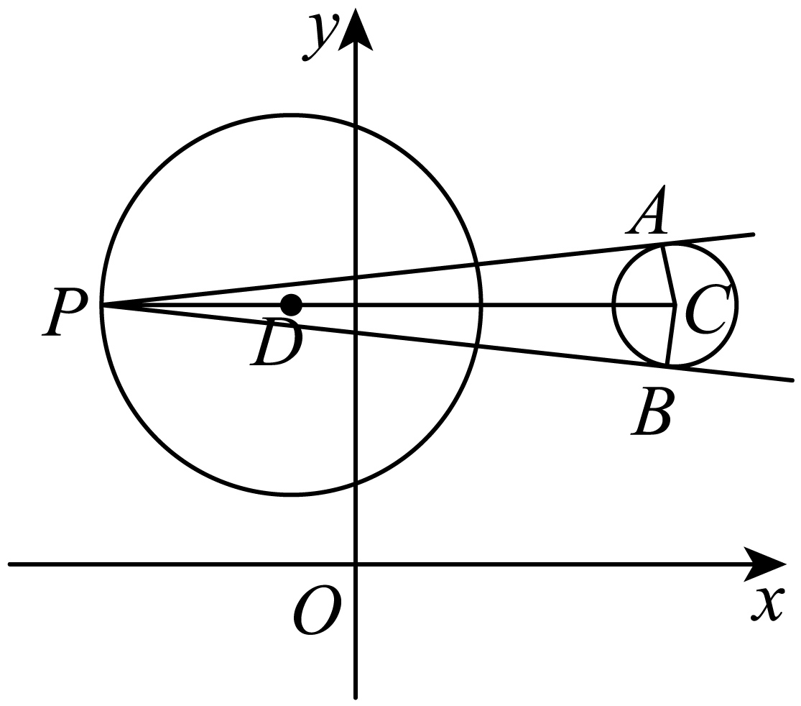

2．（多选）（25-26高二上·安徽·期中）已知圆，直线，过上的动点作圆的切线，切点分别为，则（    ）

A．圆上的点到的距离最大值为

B．的最小值为

C．的最大值为1

D．的最小值为4

【答案】ACD

【分析】由圆心到直线的距离可判断ABD，对于C，根据解直角三角形可得，根据可算出的最大值为钝角，故可判断正误.

【详解】连接，

对于A，由题设有，圆的半径为，

圆心到直线的距离为，

而，故直线与圆相离，故圆上的点到的距离最大值为，故A正确；

对于B，因为，而为到直线的距离，

故，故B错误；

对于C，因为，当且仅当时等号成立，

故，设且为锐角，

则由可得，而为锐角，故，

故，结合可得的最大值可为1，

故C正确；

对于D，由对称性可得，

故，其中为四边形的面积，

而，

由B的分析可得为到直线的距离，故，

故的最小值，当且仅当时取最小值，故D正确；

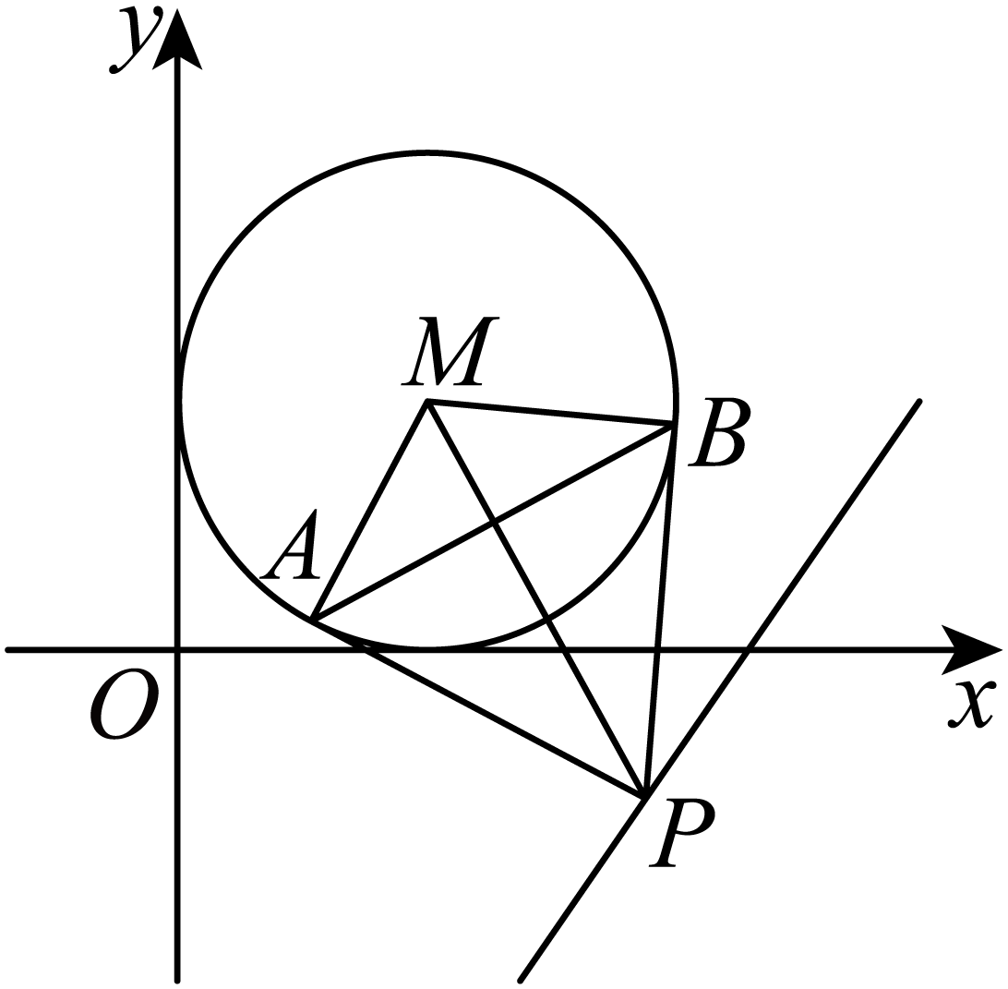

故选：ACD.

3．（多选）（25-26高二上·安徽芜湖·期中）已知圆过点，动点直线上任意一点，过向圆引两条切线，切点分别为为，记的最小值为的最大值为.下列说法正确的是（    ）

A．圆的标准方程为

B．

C．四边形的面积范围为

D．当时，四边形的外接圆与圆的交点所在的直线为

【答案】AD

【分析】对于A项，根据条件判断得的中点即为圆心，从而求出半径长，代入圆的标准方程可得选项A正确；对于B项，易证，推断出当且仅当最小时，取最小值，即当时，，故B项错误；

对于C项，因为，所以，

当时，即，故，故C项错误；对于D项，当时，此时，所以直线，联立方程组可得，四点共圆的圆心联立圆减去圆的方程得直线：，故D项正确.

【详解】对于A项，因为圆过，且的中点坐标为，

故,且

该点与的三点距离相等，所以为圆的圆心，即，

且圆的半径.

所以圆的标准方程为，故A项正确.

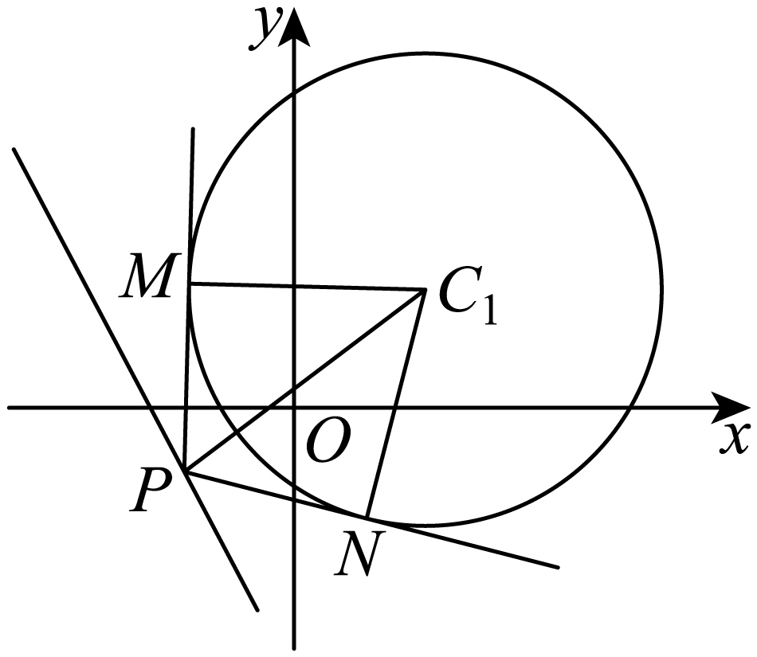

对于B项，因为，所以易证，所以，

又因为，所以，结合在单调递减，

又因为，当且仅当最小时，取最小值，

即，此时，，

，即

此时最大，且最大值是一个钝角，

因为为直线上的一个动点，可以一个锐角连续变化一个钝角，

所以，当时，，所以，故B项错误.

对于C项，因为，所以

，

所以当时，即，，故C项错误.

对于D项，因为，所以四点共圆.

当时，此时，所以直线，

又因为，解得，此时，

四点共圆的圆心，半径为，所以圆，

联立圆减去圆的方程得直线：，故D项正确.

故答案为：AD.

4．（多选）（25-26高二上·广东广州·期中）已知圆直线，点在直线上运动，直线，分别与圆相切于点，，则下列选项中正确的是（    ）.

A．四边形的面积最小值为

B．最短时，弦长为

C．最短时，弦所在直线方程为

D．直线过定点

【答案】ACD

【分析】A选项，四边形的面积可以看成两个直角三角形的面积之和，又因切线长定理可知，当最短时，面积最小；B选项，由圆的弦长公式结合锐角三角函数即可求解；C选项，两垂直直线的斜率相乘等于，两平行直线斜率相等；D选项，由向量积公式求定点坐标即可．

【详解】对于A，四边形的面积可以看成两个直角三角形的面积之和，

即，

最短时，面积最小，故当时，最短，

即，

，故A正确；

由上述可知，时，最短，故最小，

且最小值为，

所以，故B错误；

当最短时，则，又，所以，，

，可设的直线方程为，

@@@c409a2de00b24bbeb7b4e339256df555圆心到直线的距离，

解得或，由于直线在圆心的右侧，且在直线的左侧，

所以，解得，

即直线的方程为，

即，故C正确；

如图，设圆上一点，，，

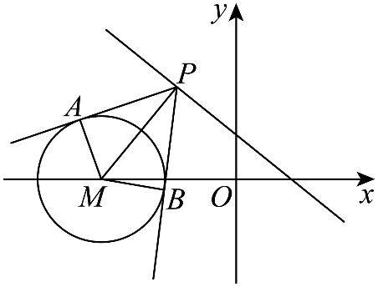

@@@c409a2de00b24bbeb7b4e339256df555，，，

易知，

由于，

所以，

同理，

，

，

@@@c409a2de00b24bbeb7b4e339256df555，即，

令，解得，

所以直线过定点为，故D正确．

故选：ACD．

**【题型9 代数式的几何意义求最值与范围】**

|  |
| --- |
| 高妙技法  将代数式转化为几何意义，然后进行数形结合来求最值。   1. 若遇到带平方跟开方的，联想到两点间的距离公式，把它构造成两个点。 2. 遇到跟x、y有关的代数式，可以联想到点到直线的距离，两平行直线的距离公式   熟悉圆的方程、直线方程，把代数式转化成圆上点或者直线上点，将代数问题转化为几何问题。 |

1．（25-26高二上·江苏泰州·月考）若实数，满足，则的范围是（   ）

A． B．

C． D．

【答案】B

【分析】设，则，利用直线与圆有公共点求解即可.

【详解】设，则，

联立可得，

由直线与圆有公共点可知，，

解得，

故选：B

2．（多选）（25-26高二上·山东·月考）已知实数满足方程，则下列说法正确的是（    ）

A．点到点的距离为定值

B．的最大值为

C．的最大值为

D．的最大值为

【答案】ABD

【分析】整理可得点的轨迹为圆，根据为该圆圆心可知A正确；利用可求得B正确；

利用的几何意义将问题转化为点到点的距离的最大值，利用圆的几何性质可求得C错误；

采用三角换元的方式，结合辅助角公式和正弦型函数最值可求得D正确.

【详解】对于A，由得：，

点的轨迹是以为圆心，半径的圆，点到点的距离为该圆的半径，即定值，A正确；

对于B，，，的最大值为，B正确；

对于C，的几何意义为点到点的距离，

圆心到点的距离，的最大值为，C错误；

对于D，设，，，，

，，当，即时，取得最大值，最大值为，D正确.

故选：ABD.

3．（多选）（25-26高二上·广东·月考）已知实数满足曲线的方程，则下列选项正确的是（    ）

A．的最小值是

B．的最大值是

C．的最小值是

D．过点作曲线的切线，则切线方程为

【答案】ABD

【分析】选项A转化为两点间距离公式的平方即可求解；选项B转化为斜率即可求解；选项C转化为点到直线的距离的倍即可求解；选项D设出切线方程，根据点到直线的距离为半径即可求解

【详解】曲线的方程可化为，它表示圆心为，半径为的圆.

对于A，表示圆上的点到原点的距离的平方，

则它的最小值为，

此时的最小值是 ，故A正确；

对于B，表示圆上的点与点的连线的斜率，

则该直线的方程为，即

由圆心到直线的距离，

解得，故B正确；

对于C，设是曲线上任意一点，

则到直线的距离为，

所以表示曲线上任意一点到直线的距离的倍，

而圆心到直线的距离，

所以其最小值为，故C错误；

对于D，因为点在圆上，

的斜率为，则过点的切线斜率为，

故切线方程为，即，故D正确.

故选：ABD.

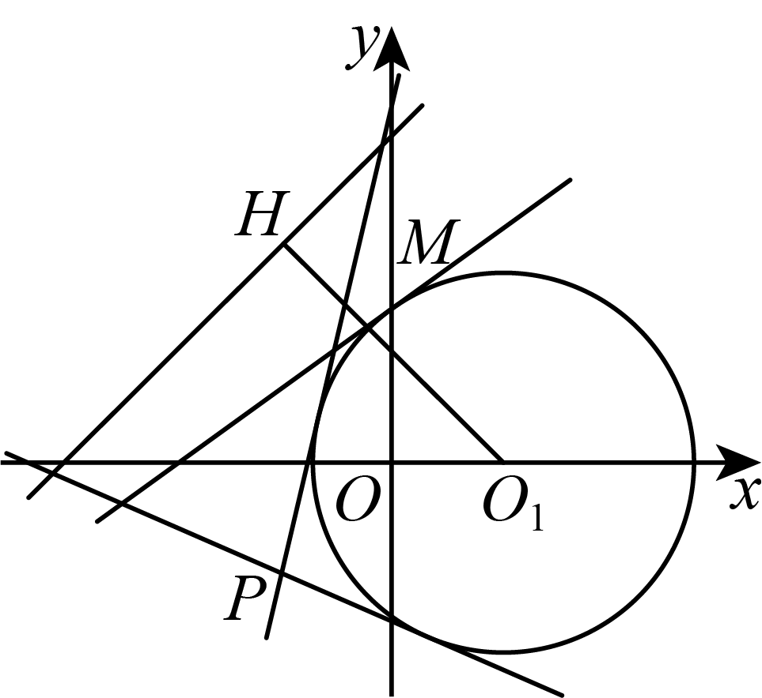

4．（多选）（25-26高二上·河南新乡·月考）已知实数满足，则（    ）

A．的最小值为

B．的最小值为

C．的最小值为

D．当时，的最小值为

【答案】ACD

【分析】根据已知条件得出与的关系，即点为圆上的点，再结合基本不等式、两点间距离公式、点到直线的距离公式等逐项分析即可.

【详解】对配方得，，

即点在以为圆心，1为半径的圆上.

选项A：设，即，

可得的最值对应直线与圆有交点时的截距最值，即圆心到直线的距离.

又，所以，即，

解得，故最小值为，选项A正确.

选项B：根据圆的位置（第一象限）可知，，，故，

表示圆上的点到原点的距离的平方，最值对应的点位于过原点与圆心的直线与圆的交点上.

故最小值为，选项B错误.

选项C：令（），则，

因此求的最小值等价于求的最大值，即求的最小值.

又表示圆上的点与原点连线的斜率，可设过原点的直线为，即.

又该直线与圆有交点，所以圆心到直线的距离，即，即，

整理得，解得.

当时，，，

即的最小值为，C选项正确.

选项D：表示圆上的点到点的距离，记为.

令（），点，即抛物线（）右半支上的点，

故原式可表示为圆上的点到抛物线上点的距离.

而表示到点的距离.

所以的最小值即为圆上的点到点的距离的最小值.

又圆心到点的距离，

所以圆上的点到点的距离的最小值为，选项D正确.

故选：ACD.



1．（24-25高二上·天津南开·期中）若过点的直线与直线的交点位于第一象限，则直线斜率的范围是 .

【答案】

【分析】先求出直线在轴、轴的交点，再结合直线的斜率公式与图形，即可求解．

【详解】设直线在轴的交点为，在轴的交点为，

则,，，

，，，

过点的直线与直线的交点位于第一象限，

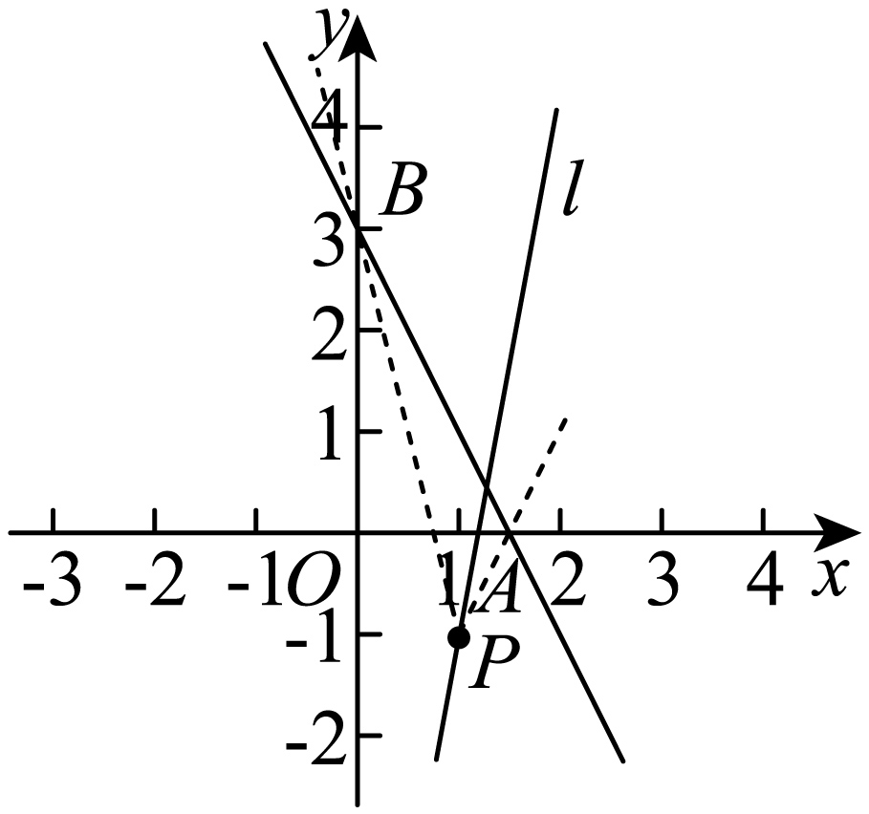

直线斜率的取值范围是．

故答案为：．

2．（2025高二上·江苏南京·专题练习）过点作直线，使得直线和连接点的线段总有公共点，则直线的倾斜角的取值范围是 ．

【答案】

【分析】根据图象，求出直线的斜率的取值范围，再求倾斜角的取值范围.

【详解】如图，当过点时，，当过点时，，

故直线和连接点的线段总有公共点，则，

又，所以

故答案为：

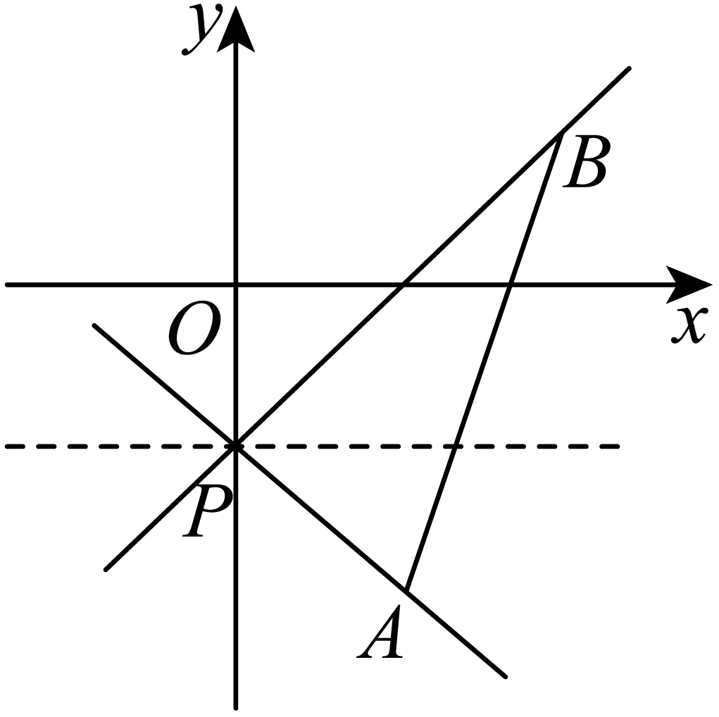

3．（2025高二上·江苏南京·专题练习）过点的直线*l*交圆*C*：于*A*，*B*两点，若，垂足为*Q*，则点*Q*到直线的最大距离为 .

【答案】

【分析】根据圆*C*的方程，可得其圆心和半径，分析可得点*P*在圆内，且直线*l*的斜率存在，设，可得，坐标，根据题意可得，整理可得*Q*点轨迹，根据点到直线距离公式，分析计算，即可得答案.

【详解】

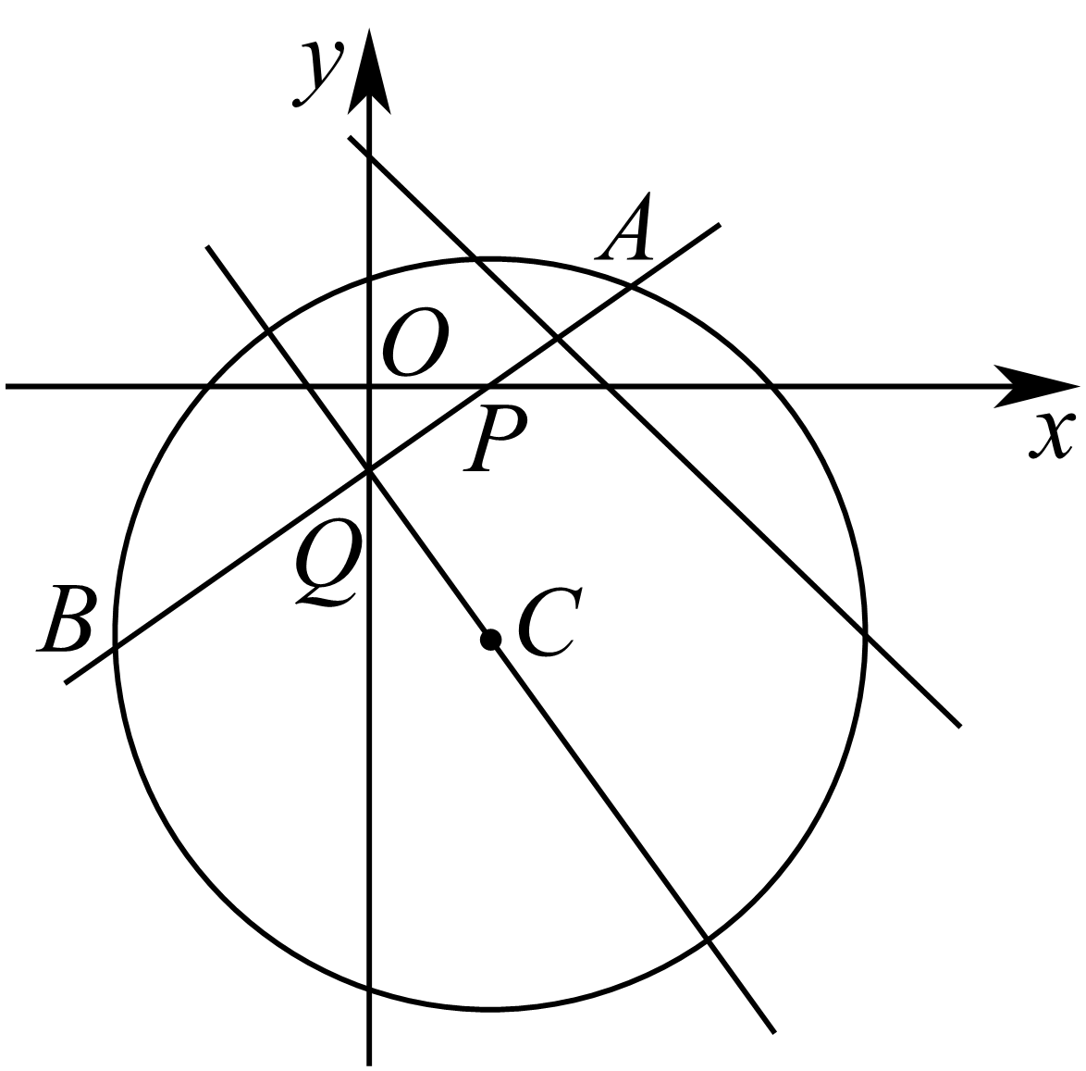

易知圆的圆心为，半径，

又，所以在圆内，

因为，垂足为*Q*，由垂径定理可知*Q*是*AB*的中点，

当直线*l*的斜率不存在时，直线*l*的方程为，此时圆心*C*与*Q*重合，不符合题意，

由可得，

设点，则，，

所以，即，

故点*Q*的轨迹方程为（除点外），

又圆心到直线的距离为，

则点*Q*到直线的最大距离为．

故答案为：

4．（多选）（25-26高二上·福建莆田·期中）已知圆和直线，则（    ）

A．直线恒过定点 B．截圆所得弦长的最大值为2

C．截圆所得弦长取最小值时 D．上动点到的距离的最大值为

【答案】AC

【分析】将直线化简，即可求出直线过定点，判断A；直线经过圆心时，弦长最长， 此时为直径，可判断B；结合圆的几何性质，可判断C、D.

【详解】对于A，直线即，

令，解得，所以直线过定点，故A正确；

对于B，直线截圆所得弦长最大值为直径的长，即最大值为，故B错误；

对于C，因为，所以定点在圆内，即直线与圆相交，

设点，由圆的几何性质，当直线与垂直时，弦长最小，

所以，即，所以，故C正确；

对于D，由圆的几何性质，当时，到的距离最大，

所以，故D错误.

故选：AC.

5．（25-26高二上·湖北·期中）设点为圆上的动点，，则的最小值为（　　）

A． B．5 C． D．4

【答案】C

【分析】在轴上找一点，此时，证明，同理在轴上找一点，证明，将所求变为，代入整理，当*D*、*P*、*C*三点共线时，有最小值，即可得答案.

【详解】，可在轴上找一点，

此时，，

，

所以，

同理因为，可在轴上找一点，使得，

，



所以，

由此知.

故选：C.

6．（25-26高二上·山东聊城·期中）已知三点，动点满足，若，则线段（为原点）长度的最大值为（    ）

A． B． C． D．

【答案】D

【分析】设，由题分析可知点为的中点，得，根据化简可得，从而可知点在以为圆心，为半径的圆上，再结合点到圆上点距离最值求解.

【详解】设，由，，得点为的中点，则.

又，，则，，

因此，即，

点在以为圆心，为半径的圆上，

线段长度的最大值为.

故选：D

7．（25-26高二上·河南洛阳·期中）已知，，，记直线与直线的交点为，点是圆上的一点，若与圆相切，则的取值范围是（    ）

A． B． C． D．

【答案】A

【分析】结合已知，求出交点的轨迹方程，再结合切线的性质即可求解.

【详解】直线即直线，过定点，

直线即直线，过定点，

又由斜率关系可得两直线垂直，所以交点的轨迹是以为直径的圆，

即轨迹方程为，圆心，

因为*Q*是圆*C*上一点，且*PQ*与*C*相切，

所以问题转化为圆上任意一点作直线与圆相切，求切线的范围.

设圆的半径为，

因为圆的圆心，半径为定值，当取得最小值和最大值时，切线取得最小值和最大值，

，

又因为，即，

所以，即，

故选：A

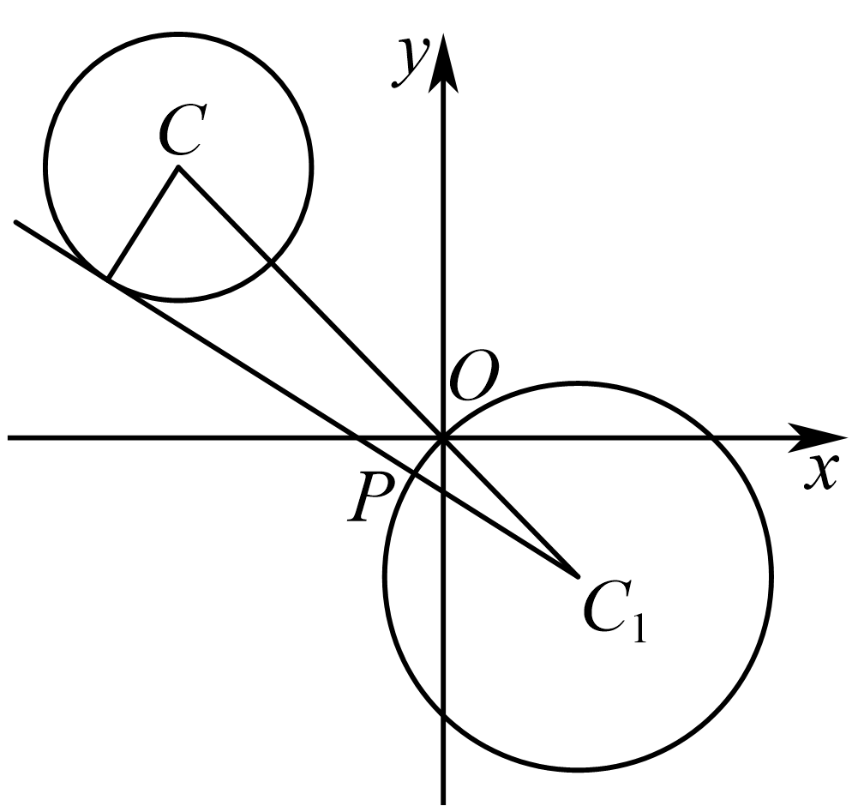

8．（2025高二·全国·专题练习）阿波罗尼斯是古希腊著名数学家，与欧几里得、阿基米德并称为亚历山大时期数学三巨氏，他对圆锥曲线有深刻而系统的研究，主要研究成果集中在他的代表作《圆锥曲线》一书，阿波罗尼斯圆是他的研究成果之一，指的是：已知动点与两定点、的距离之比，那么点的轨迹就是阿波罗尼斯圆．已知动点的轨迹是阿波罗尼斯圆，其方程为，定点为轴上一点，且，若点，则的最小值为（   ）

A． B． C． D．

【答案】C

【分析】利用阿波罗尼斯圆的定义求出定点的坐标，再结合将进行转化，最后根据几何性质求解的最小值.

【详解】设，，

已知，所以，即，

整理得，

又点的轨迹方程为，所以，解得，即.

因为，所以，则，

当、、三点共线时取得最小值，即.

又，所以最小值为.

故选：C.

9．（25-26高二上·贵州铜仁·期中）已知，直线，为上的动点，过点作的切线，，切点为，，当最小时，直线的方程为（    ）

A． B．

C． D．

【答案】A

【分析】由题意直线与圆相离，根据圆的性质知共圆且，根据 知，当直线时最小，求出以为直径的圆的方程，即可求出直线的方程.

【详解】由题设，点到直线的距离，

所以直线与圆相离，

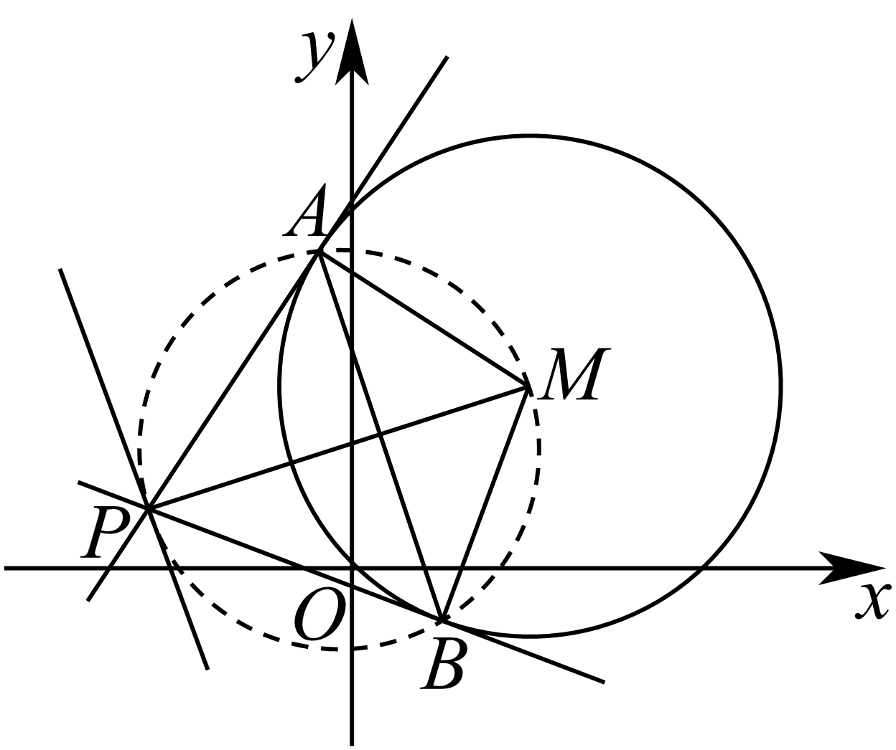

又为圆的切线，为切点，则四点共圆，且，

所以，而，

当直线时， ，此时最小，

而，则，故，即，

由，解得，此时，

以为直径的圆的圆心为，半径为，所以，即，

两圆的方程相减可得，即为直线的方程.

故选：A

10．（多选）（25-26高二上·安徽阜阳·期中）已知实数，满足，则下列结论正确的是（   ）

A．圆的半径为2

B．的最大值为14

C．的取值范围为

D．的最小值为

【答案】ACD

【分析】对于A，首先将圆的一般方程化简为标准方程，即可判断A，对于B，C，分别设和，转化为直线与圆有交点，列式求解，判断B，C，对于D，为圆上的点与原点连线的距离，判断D.

【详解】对于A，圆的一般方程化简为圆的标准方程为，所以圆的半径为2，故A正确；

对于B，设，化为，可知直线与圆有交点，

所以圆心到直线的距离，得，所以的最大值为21，故B错误；

对于C，设，即，直线与圆有交点，

所以圆心到直线的距离，得或，所以的取值范围为，故C正确；

对于D，的几何意义为坐标原点到圆上任意一点的距离，

圆心到坐标原点的距离为*=*，故的最小值为，故D正确*.*

故选：ACD